蘇慶華校長探視服務隊
北醫焦點
張貼人：秘書室 ╱ 公告日期：2011-02-18
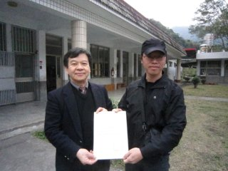
蘇慶華校長探視99學年度寒期服務隊慰問北醫大社會服務隊
本校蘇慶華校長前往台東縣偏遠鄉鎮，探視並慰問北醫大學生社會醫療服務隊，為寒冬服務之學生注入暖流，並鼓勵服務隊志工團體體驗課本外的世界，以專業技能展現對生命的熱愛與關懷。蘇慶華校長於1月24日由課外活動指導組莊玉琪組長陪同，深入台東縣海端鄉、鹿野鄉、關山鎮等地探視社會醫療服務隊第一隊及杏青康輔社會醫療文藝服務隊；探訪過程除慰問遠至台東服務之學生之生活起居狀況外，更實地了解學生服務隊所推動的義診、衛生教育、家庭訪視及國小育樂營等活動內容，更與當地師長、居民交換心得，更能夠貼近服務活動並深入了解服務成效。
服務隊同學表示：此次由蘇慶華校長領軍探視服務隊，對大家而言意義非凡，透過此種探視活動，能夠給服務隊夥伴鼓舞與勇氣，讓大家在寒冬中的服務環境裡感受到學校對學生的支持與關懷，對於一連串的服務活動有莫大的幫助。未來亦希望本校師長能多加探訪並了解各服務隊的狀況，以及實際所接受到當地的資源多寡，更能體會學生出隊遭遇到的困難與瓶頸，俾利未來出隊時能夠提供更多更實際的幫助。(文/學生事務處課外活動指導組)
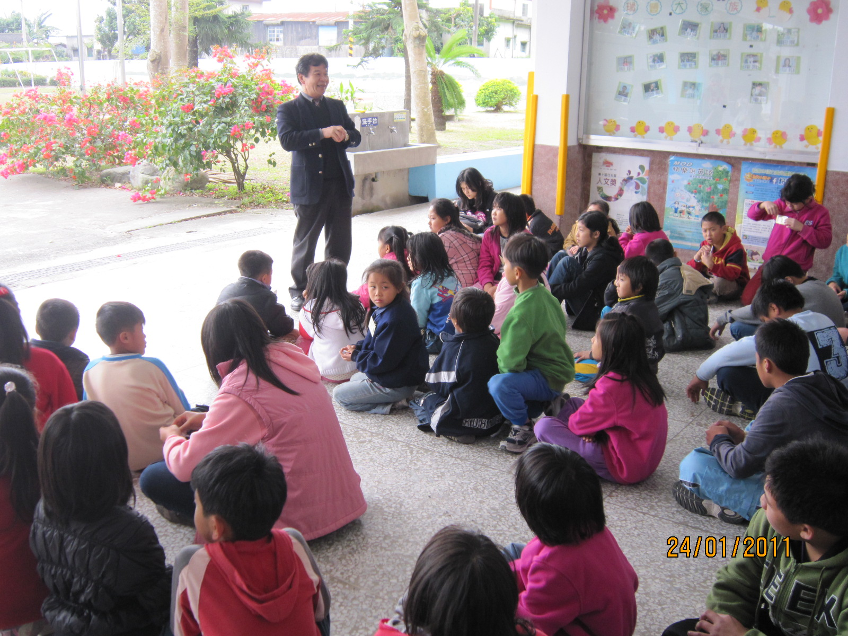
蘇慶華校長於鹿野鄉瑞豐國小育樂營致詞
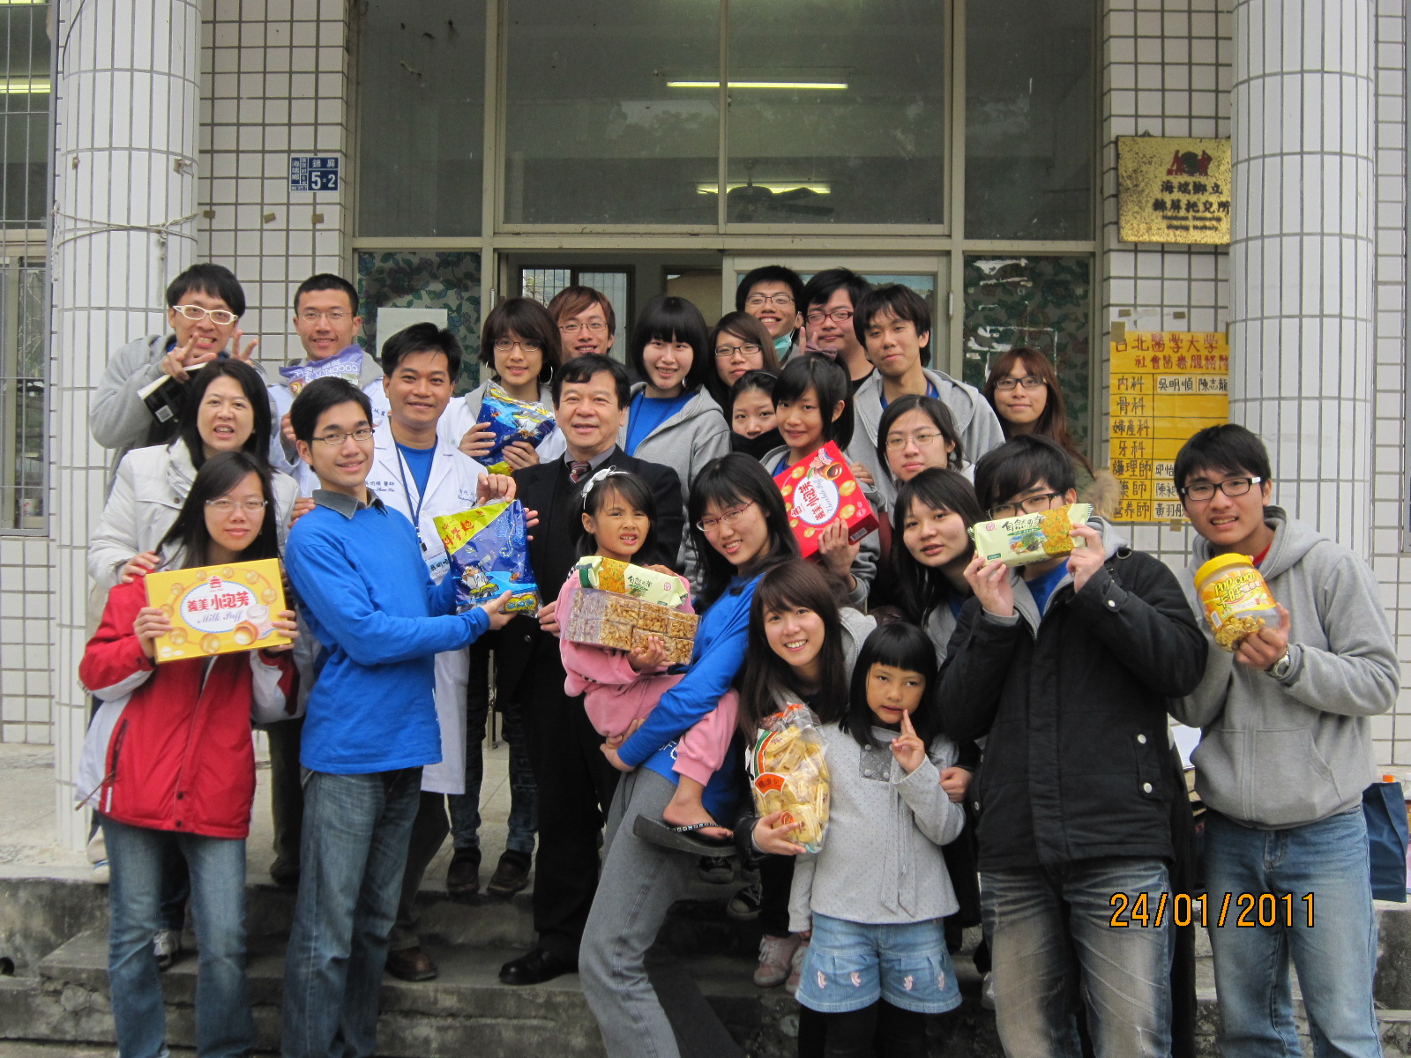
蘇慶華校長與社會醫療服務隊第一隊學生合影留念
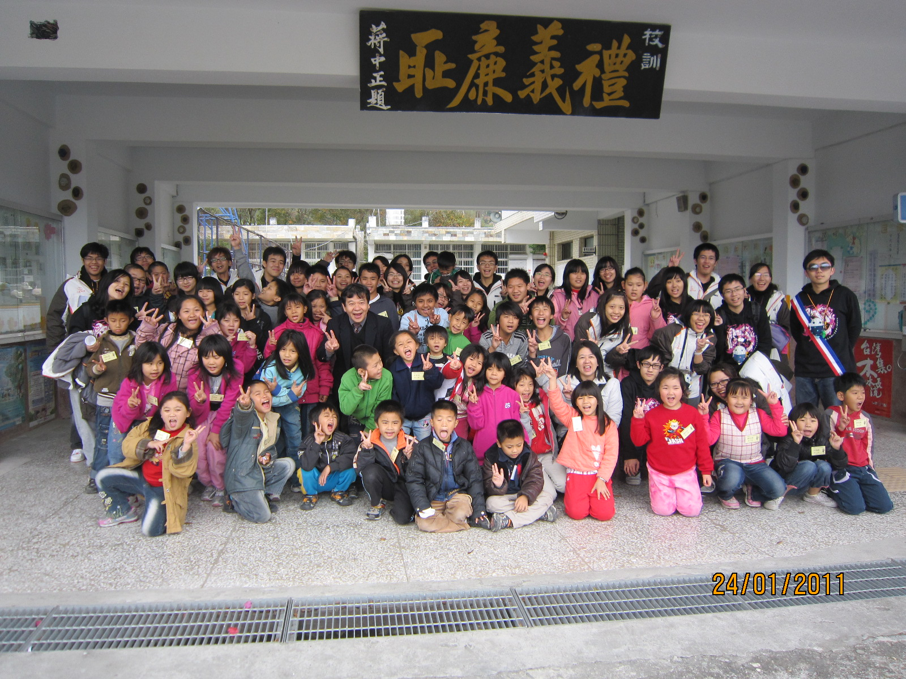
蘇慶華校長與鹿野鄉瑞豐國小學童及服務員合影留念
最後修改時間：2011-02-18 PM 12:27

